Kam a kudy se ubírá psychoterapie?
Příspěvek Magdaleny Westman pro čtyřicáté kolokvium Pražské vysoké školy psychosociálních studií, Županovice, 15. 5. 2021

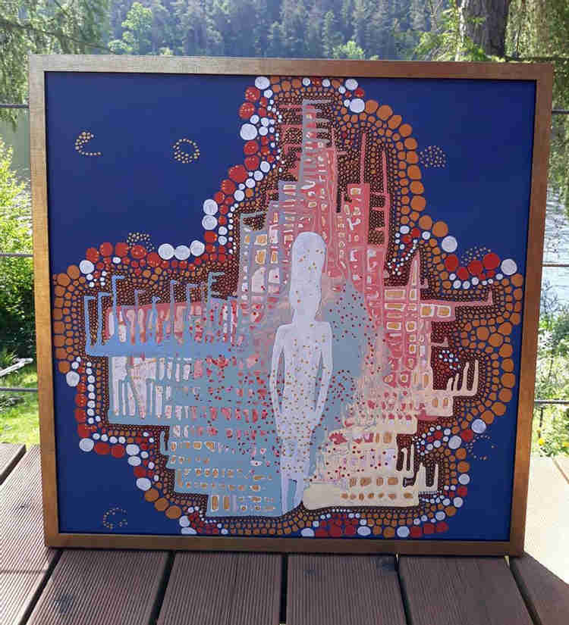
(Ne)známý, Magdalena Westman, akryl na plátně, 60x60 cm, 2020.

Abych hned zkraje předešla nedorozumění, ke kterému často dochází v situacích, kdy referenční rámec pro diskuzi je zadefinován hodně široce, předesílám, že můj text není ani tak o tom, s čím se já osobně ztotožňuji, spíše se snažím popsat, co cítím ve vzduchu a dokázala bych si představit jako možný budoucí vývoj.
Srdcem jsem aktivistka (ne)únavně testující pevnost systémů, ve kterých se ocitám (platím za to vysoké daně) s cílem, měnit věci, v rámci svých skromných možností, k lepšímu. Velmi oceňuji, že jsem zvána k diskuzím, kde mohu svobodně projevit svůj názor i když ten je častěji utvářen mým zájmovým studiem a přemýšlením než každodenní praktickou činností.
Když je psychoterapie jako obor sama se sebou ve válce, roztříštěná a neschopná dosáhnout konsensu, hůře se přemýšlí o její budoucnosti. Ponechám-li však stranou jen naše malé pískoviště a porozhlédnu se po prknech, jež znamenají svět, všímám si, že na scéně se už nějakou dobu objevuje (ne)známý „vnější i vnitřní nepřítel“, v anglicky mluvících zemích někdy označovaný jako algorithm warrior.
Nejen chytré technologie a umělá inteligence (AI) přesvědčené, že mají potenciál porozumět člověku lépe než ti nejlepší psychologové a psychoterapeuti i lépe než si sám může porozumět (Yuval N. Harari), ale i farmaceutické a pojišťovací společnosti znejišťují svými pokusy standardizovat psychoterapeutické postupy tradiční pojetí psychoterapie, zejména pak některé její směry/školy.
K dobrému jménu psychoterapie nepřispěl ani James Hillman knihou Máme za sebou sto let psychoterapie a svět je čím dál horší (1993/2016), ale ani některé studie uvádějící, že přibližně jedna třetina až jedna polovina všech dospělých klientů se v průběhu psychoterapie buď vůbec nezlepší, nebo se naopak citelně zhorší. (Psychoterapy Bulletin - Hansen, Lambert, & Forman, 2002). To jsou příklady z Ameriky, kde mimochodem pro polovinu populace je psychoterapeutická péče zcela nedostupná (Stanford University – Katharine Miller). Ptám se tedy, zda je situace u nás v tomto smyslu příznivější? A jestli jsou k dispozici nějaká relevantní data“?
Psychoterapeutům, kteří jsou skálopevně přesvědčeni, že péče o duši se nedá měřit, naskakuje zřejmě právě teď husí kůže. Chytré technologie – mobily, hodinky aj. nám ale jasně ukazují, co všechno dnes měřit dokážeme a jak obrovská poptávka je právě po měření. Ve svém okolí vidím spousty posedlých lidí měřením. Behaviorální a sociální vědy současně prožívající velký boom jsou jedno velké měření. A konečně samotný kapitalismus, ve kterém je hodnota člověka vyjadřována penězi, přece stojí a padá soutěží/měřením.
Není divu, že psychoterapie přimknutá k medicíně a vlastně dosud ji podřízená, prožívá obdobnou krizi jako celý systém zdravotnictví, který začal být též hladový po penězích. (Jak zkonstatoval kdysi můj příbuzný, lékař působící v Německu: "Medicína je tu byznys jako každý jiný"). Špičkoví odborníci vyvádějí své praxe mimo pojišťovací společnosti, k případným operacím ovšem využívají státem financovaná zařízení. Jiní medicínští Filištíni si „kosmeticky přilepšují“, v řádech desítek miliónů, klinickými studiemi a ani nepovažují za důležité přiznávat je v daňových přiznáních. (Takoví pak získávají nejvyšší posty ve správě státu). A nemalé množství odborníků svou duši i zdraví pacientů upisuje stále agresivnějším farmaceutickým společnostem. Chtělo by se říct, za vším hledej peníze. Současná západní konzumní kultura zaměřená hlavně na vydělávání peněz např. existenciálním směrům psychoterapie rozhodně nepomáhá.
Představa, že psychoterapie si jako obor i nadále udrží „exkluzivní“ roli léčebné síly v oblasti mezilidských vztahů a nebude podléhat žádným algoritmům, žádnému měření, se mi jeví do budoucna jako málo pravděpodobná. Psychoterapie přece nemůže ignorovat trendy a stát si tvrdošíjně na svém ve smyslu, že psychoterapeutický vztah dvou lidských bytostí je „posvátný“, nenahraditelný a nedotknutelný. Naopak. Co nejrychleji bude muset do svého vzdělávání a praxe zařadit nové léčebné nástroje/techniky/přístupy odpovídající stupni vývoje i dynamice světa, ve kterém žijeme. Pokud to neudělá a zároveň nebude dostatečně otevřená a připravená k mezioborové spolupráci zaberou její prostor jiné profese a odbornosti, které ji nakonec jako asynchronní s dobou vytlačí na okraj.
Psychoterapie založená na rozhovoru byla do nedávna považovaná za doménu čistě lidskou. Terapeut z masa a kostí předepsaným způsobem vzdělán, obdařen schopností intuice a empatie vedl rozhovor s jedním člověkem či ve skupině. Nyní jsme svědky postupné dehumanizace oboru. Na první pohled hrůzná představa. Pokud ovšem budou řešení na bázi chytrých technologií a AI účinnější, spolehlivější a méně nákladné, tak se dříve či později stanou mainstreamem.
Dnes jsme ve fázi, kdy se zkoumají čtyři alternativy poskytování psychoterapeutické péče: 1. tradiční psychoterapie bez využití AI, 2. psychoterapie s využitím AI, 3. psychoterapie poskytovaná AI, ale supervidovaná lidským odborníkem, 4. psychoterapie stoprocentně poskytovaná AI bez lidské supervize. (Stanford University – Miner & collegues).
Covidová pandemie celý vývoj urychlila. Otevřela brány do nové reality. Psychoterapie začala fungovat online. Výhody jsou nepřehlédnutelné. Je dostupná všude, kde existuje rychlé internetové připojení; lidem na vesnicích, pohybově omezeným jedincům i těm, kteří ještě nepřekonali stigma spojené s léčením duševních nemocí. Mohli by si v ní libovat také lidé, kterým vyhovuje zůstat v pohodlí svého domova a nikam se za službami neharcovat. Pokud se potvrdí strmě vzrůstající nárůst poptávky po psychoterapeutických službách, jak se očekává, mohla by být e-psychoterapie i příspěvkem k potřebnému snížení mobility z důvodů klimatické krize.
Jako nevýhodu psychoterapeuti uvádějí chybění očního kontaktu, a neschopnost vnímat body language klienta, obé vypovídající o pocitech, náladách, myšlenkách i chování člověka. Náhradou je nakukování do domácností klientů, které o nich mnohé vypovídá. S online psychoterapií jsou spojeny i některé další problémy; hrazení služeb pojišťovacími společnostmi, nepoužitelnost při těžších (psychotických) formách duševních onemocnění, při krizových intervencích a neuspokojivá se prozatím zdá být ochrana soukromí.
Otázkou tedy zůstává, jak si poradí psychoterapie jako obor s chytrými technologiemi a umělou inteligencí, které nezadržitelně a stále intenzivněji pronikají i do oblasti duševního zdraví? A jak se vyrovná psychoterapie se sílícími proudy v oboru zdravotnictví, které se pod tlakem farmaceutických společností a zdravotních pojišťoven snaží péči o duši vtěsnat do standardizovaných (algoritmizovaných) postupů?
Je až s podivem, že v době, kdy by bylo třeba obor psychoterapie nově zadefinovat, probíhá v odborných kruzích/zájmových skupinách nekončící a nevraživý spor o to, kdo je a kdo není oprávněn nazývat se psychoterapeutem. Bohužel to ale není o tom, pokud je mi známo, kdo dokáže lépe naplňovat potřeby současné doby, ale o tom, kdo má moc udržet staré pořádky.
Historie nás učí, že v době radikálních společenských změn, kdy se jedny symboly a příběhy rozpadaly a jiné nebyly ještě vytvořeny, bujely terapie všeho druhu. (Více Existencial Therapy and the Future by Rollo May). Ať už se terapeuti nazývali jakkoliv, pomáhali lidem v přechodových obdobích. Když lidé ztrácejí pevnou půdu pod nohami, nevidí světlo na konci tunelu, propadají strachu a úzkosti. Pociťovaná existenciální neukotvenost způsobuje obrovskou paniku. Vzniká tedy naléhavá poptávka po "renesančních" navigátorech všeho druhu, schopných navigovat lidi v krizi neznámou krajinou. Směrem, ve kterém by se snad opět mohlo objevit světlo.

